ФЕДЕРАЛЬНОЕ ГОСУДАРСТВЕННОЕ АВТОНОМНОЕ ОБРАЗОВАТЕЛЬНОЕ УЧРЕЖДЕНИЕ ВЫСШЕГО ОБРАЗОВАНИЯ ТЮМЕНСКИЙ ГОСУДАРСТВЕННЫЙ УНИВЕРСИТЕТ
ИНСТИТУТ МАТЕМАТИКИ И КОМПЬЮТЕРНЫХ НАУК
КАФЕДРА ИНФОРМАЦИОННЫХ СИСТЕМ

Лабораторная работа №3
«Управление кафе»

Выполнил: Студент 2 курса
Группы: ПИ-185-1-1
Ретунский К.В.
Проверил: доцент кафедры информационных систем, к.т.н., Карякин Ю.Е.

Тюмень - 2019
Оглавление
Оглавление 2
1. Организационная структура объекта автоматизации 4
Микроуровень организации 4
Макроуровень организации 5
2. Функции, выполняемые подразделениями объекта автоматизации 7
3. Классификация функций персонала по степени необходимости автоматизации 12
4. Функции требующие автоматизации 14
5. Функции не нуждающиеся в автоматизации 15
6. Функции которые невозможно автоматизировать. 17
7. Описание функциональной модели 18
Функциональная модель AS-IS 18
Декомпозиция процесса «Контекстной диаграммы» 18
Декомпозиция процесса «Выполнения заказа» 19

Введение
Кафе - заведение общественного питания и отдыха, похожее на небольшой ресторан, но с ограниченным по сравнению с рестораном ассортиментом продукции, также, возможно, — с самообслуживанием. По ассортименту реализуемой продукции подразделяются на: кофейня, кафе-пекарня (кондитерская), кафе-мороженое, кафе-гриль, кафе-бар, интернет-кафе.
Такая организация как кафе, обычно ориентировано на клиента среднего класса. Стратегия развития кафе ориентирована на удовлетворение потребности гостей и предвосхищение их ожиданий. В Кафе стараются уделять большое внимание развитию маркетинговых программ, квалифицированному производственному и обслуживающему персоналу, изысканностью блюд, добродушной атмосферой и музыкальным сопровождением в условиях повышенного уровня комфорта.
Цель данной работы заключается в выявлении функций кафе, представление функциональной модели «как есть» и декомпозиции выбранной функции.
- Организационная структура объекта автоматизации
Микроуровень организации
Кафе имеет линейно-функциональную структуру персонала. Главой кафе обычно является директор кафе, изредка он же является шеф-поваром кафе.
Директор подчиняется непосредственно учредителям кафе. Оформляет документы, необходимые для осуществления деятельности по оказанию услуг общественного питания. В подчинении директора находятся весь персонал, но зачастую он контактирует с главным бухгалтером, менеджером, или шеф-поваром.
Бухгалтерия занимается осуществлением бухгалтерского учета и отчетности, контроль за своевременным и правильным оформлением бухгалтерской документации. В подчинении главного бухгалтера находятся бухгалтера, которые выполняют более кропотливую работу.
Менеджер осуществляет контроль за рациональным оформлением зала, барных стоек, витрин и т.д. осуществляет проверку выписанных счетов и производит расчет с посетителями. В подчинении менеджера находятся официанты, бармены, и специалист по обслуживанию помещений( уборщик ).
Шеф-повар осуществляет руководство производственно-хозяйственной деятельностью подразделения предприятия общественного питания. Направляет деятельность трудового коллектива на обеспечение ритмичного выпуска продукции собственного производства требуемого ассортимента и качества в соответствии с производственным заданием. В подчинении у шеф-повара находятся повара, посудомойщики.
На рисунке 1 представлена организационная структура кафе на микроуровне.
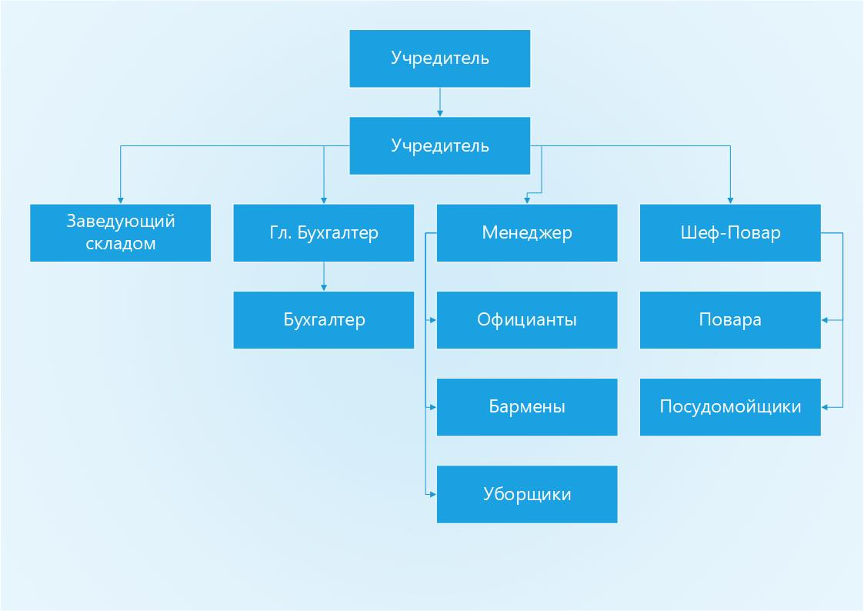
Рисунок 1 - Микроуровень организации
На Рисунке 1 было представлено кафе на макроуровне, теперь рассмотрим кафе на макроуровне.
Макроуровень организации
Макросреда состоит из людей, групп и организаций, которые непосредственно влияют на маркетинговую деятельность компании. К нашей среде относятся:
- Поставщики
- Конкуренты
- Потребители
- Пожарная служба
- Страховые компании
На Рисунке 2 изображено иерархическое представление макро уровня кафе
Пожарная служба
Страховая компания
Поставщики
Конкуренты
Потребитель
Кафе
Рисунок 2 - Макроуровень организации

Поставщик осуществляет предпринимательскую деятельность в соответствии с условиями заключённого договора поставки, который является одним из видов договора купли-продажи. В соответствии с договором поставки поставщик обязуется передать в обусловленный срок или сроки производимые
- Функции, выполняемые подразделениями объекта автоматизации

Директор
- Устанавливает служебные обязанности для подчиненных ему работников и принимает меры по обеспечению их исполнения. Принимает решения о назначении, перемещении и освобождения от занимаемых должностей работников кафе, применяет меры поощрения отличившихся работников. Осуществляет организацию, планирование и координацию деятельности кафе. Обеспечивает высокий уровень эффективности производства, внедрение новой техники и технологии, прогрессивных форм обслуживания и организации труда.
- Осуществляет контроль над рациональным использованием материальных, финансовых и трудовых ресурсов, производит оценку качества обслуживание клиентов.
- Заключает договоры поставки продовольственных товаров, контролирует сроки, ассортимент, количество и качество их поступления и реализации.
- Предоставляет отчетность о производственной деятельности, в том числе учредителю кафе.

Бухгалтерия
- Контроль за рациональным и экономным использованием материальных, трудовых и финансовых ресурсов.
- Контроль за правильным отражением на счетах бухгалтерского учета всех хозяйственных операций и их соответствием законодательству.
- Осуществление экономического анализа финансово-хозяйственной деятельности по данным бухгалтерского учета и отчетности в целях выявления и мобилизации внутрихозяйственных резервов, устранения потерь и непроизводственных затрат.
- Оказание методической помощи работников подразделений и служб по вопросам бухгалтерского учета, контроля, отчетности и экономического анализа
- Руководство обеспечением составления экономически обоснованных отчетных калькуляций себестоимости продукции (работ, услуг), расчетов по заработной плате, начислений и перечислений налогов и сборов в бюджеты разных уровней, платежей в банковские учреждения

Заведующий складом
- Руководит работой склада по приему, хранению и отпуску товаров, по их размещению с учетом наиболее рационального использования складских площадей, облегчения и ускорения поиска необходимых товаров.
- Обеспечивает сохранность складируемых товаров.
- Обеспечивает соблюдение режимов хранения.
- Ведет учет складских операций.

Менеджер
- Осуществляет контроль за рациональным оформлением зала, барных стоек, витрин и т.д.
- Осуществляет проверку выписанных счетов и производит расчет с посетителями.
- Принимает меры к предотвращению и ликвидации конфликтных ситуаций. Рассматривает претензии, связанные с неудовлетворительным обслуживание посетителей, и проводит соответствующие организационно-технические мероприятия.
- Принимает заказы и разрабатывает планы проведения и обслуживания юбилейных торжеств, свадеб, банкетов.
- Контролирует соблюдение работниками организации трудовой и производственной дисциплины, правил и норм охраны труда, техники безопасности, требований производственной санитарии и гигиены.
- Информирует руководство организации об имеющихся недостатках в обслуживании посетителей, принимает меры к их ликвидации.
- Составляет график работы официантов, барменов и уборщиков. Выполняет отдельные служебные поручения своего непосредственного руководителя.

Шеф-повар
- Осуществляет руководство производственно-хозяйственной деятельностью подразделения предприятия общественного питания.
- Направляет деятельность трудового коллектива на обеспечение ритмичного выпуска продукции собственного производства требуемого ассортимента и качества в соответствии с производственным заданием.
- Составляет заявки на необходимые продовольственные товары и сырьё, обеспечивает их своевременное получение со склада, контролирует сроки, ассортимент, количество и качество их поступления в реализацию.
- Составляет меню.
- Осуществляет постоянный контроль за технологией приготовления пищи, нормами закладки сырья и соблюдение работниками санитарных требований и правил личной гигиены.
- Составляет график выхода поваров на работу. Организует учет, составление и своевременное представление отчетности о производственной деятельности, внедрение передовых приемов и методов труда.

Официант
- Сервировка стола в соответствии с установленными стандартами.
- Контроль за чистотой, состоянием и комплектностью приборов, посуды и скатертями и салфетками на закрепленных за официантом столами.
- Изучение меню, знание основных и сезонных блюд и напитков, предлагаемых гостям.
- Консультирование гостей кафе об особенностях блюди напитков, предлагаемых гостям.
- Прием заказов от клиента кафе. Подача блюд и напитков согласно установленным правилам обслуживания. Принятие мер, в рамках своей компетенции, по разрешению проблемам, возникших у клиентов.
- Предоставление счета гостям. Получение платы по счетам.

Бармен
- Обслуживание посетителей за барной стойкой готовыми к употреблению алкогольными и безалкогольными напитками, оформляет витрины и барную стойку, содержит их в образцовом состоянии.
- должен составлять и предоставлять в бухгалтерию отчеты о движении и остатке товаров, учитываемых в суммовом выражении.

Уборщик
- Производит уборку помещений кафе; вытирает пыль, подметает и моет полы, лестницы, окна, стены, плинтуса, потолки в помещениях кафе; Расставляет урны для мусора, своевременно очищает и дезинфицирует их; убирает и дезинфицирует туалеты и другие места общего пользования. Для каждого цеха предприятия общественного питания должна быть определена численность работников, выполняющих ту или иную работу, технологические операции, связанные с производством и реализацией продукции, обслуживанием потребителей.

Повара
- Обеспечивает подготовку рабочего места к началу рабочего дня.
- Подготавливает основную продукцию, входящую в меню, и готовит обеды для персонала, строго соблюдая технологический процесс и согласно установленным рецептам.
- Соблюдать правила товарного соседства и ротации продуктов, контролировать сроки реализации продуктов.
- Отпускать готовые блюда строго по чекам.

Посудомойщик
- Мойка столовой посуды с применением моющих средств в течение всего рабочего дня; отчистка тарелок и стаканов от пищевых отходов; доставка чистой посуды на раздаточные столы; содержание в чистоте и соблюдении правил эксплуатации посудомоечной машины.
- Классификация функций персонала по степени необходимости автоматизации

Директор
- Заключает договоры поставки продовольственных товаров, контролирует сроки, ассортимент, количество и качество их поступления и реализации.

Бухгалтерия
- Руководство обеспечением составления экономически обоснованных отчетных калькуляций себестоимости продукции (работ, услуг), расчетов по заработной плате, начислений и перечислений налогов и сборов в бюджеты разных уровней, платежей в банковские учреждения

Заведующий складом
- Обеспечивает сохранность складируемых товаров.
- Обеспечивает соблюдение режимов хранения.
- Ведет учет складских операций.

Менеджер
- Осуществляет проверку выписанных счетов и производит расчет с посетителями.
- Составляет график работы официантов, барменов и уборщиков. Выполняет отдельные служебные поручения своего непосредственного руководителя.

Шеф-повар
- Составляет заявки на необходимые продовольственные товары и сырьё, обеспечивает их своевременное получение со склада, контролирует сроки, ассортимент, количество и качество их поступления в реализацию.
- Составляет график выхода поваров на работу. Организует учет, составление и своевременное представление отчетности о производственной деятельности, внедрение передовых приемов и методов труда.

Официант
- Сервировка стола в соответствии с установленными стандартами.
- Предоставление счета гостям. Получение платы по счетам.

Бармен
- должен составлять и предоставлять в бухгалтерию отчеты о движении и остатке товаров, учитываемых в суммовом выражении.

Повара
- Отпускать готовые блюда строго по чекам.
- Функции требующие автоматизации

Директор
- Осуществляет контроль над рациональным использованием материальных, финансовых и трудовых ресурсов, производит оценку качества обслуживание клиентов.

Бухгалтерия
- Контроль за правильным отражением на счетах бухгалтерского учета всех хозяйственных операций и их соответствием законодательству.
- Оказание методической помощи работников подразделений и служб по вопросам бухгалтерского учета, контроля, отчетности и экономического анализа

Заведующий складом
- Руководит работой склада по приему, хранению и отпуску товаров, по их размещению с учетом наиболее рационального использования складских площадей, облегчения и ускорения поиска необходимых товаров.

Менеджер
- Принимает заказы и разрабатывает планы проведения и обслуживания юбилейных торжеств, свадеб, банкетов.

Официант
- Контроль за чистотой, состоянием и комплектностью приборов, посуды и скатертями и салфетками на закрепленных за официантом столами.

Повара
- Обеспечивает подготовку рабочего места к началу рабочего дня.
- Соблюдать правила товарного соседства и ротации продуктов, контролировать сроки реализации продуктов.
- Функции не нуждающиеся в автоматизации

Директор
- Устанавливает служебные обязанности для подчиненных ему работников и принимает меры по обеспечению их исполнения. Принимает решения о назначении, перемещении и освобождения от занимаемых должностей работников кафе, применяет меры поощрения отличившихся работников. Осуществляет организацию, планирование и координацию деятельности кафе. Обеспечивает высокий уровень эффективности производства, внедрение новой техники и технологии, прогрессивных форм обслуживания и организации труда.

Менеджер
- Осуществляет контроль за рациональным оформлением зала, барных стоек, витрин и т.д.
- Контролирует соблюдение работниками организации трудовой и производственной дисциплины, правил и норм охраны труда, техники безопасности, требований производственной санитарии и гигиены.

Шеф-повар
- Осуществляет руководство производственно-хозяйственной деятельностью подразделения предприятия общественного питания.
- Осуществляет постоянный контроль за технологией приготовления пищи, нормами закладки сырья и соблюдение работниками санитарных требований и правил личной гигиены.

Официант
- Изучение меню, знание основных и сезонных блюд и напитков, предлагаемых гостям.
- Консультирование гостей кафе об особенностях блюди напитков, предлагаемых гостям.
- Прием заказов от клиента кафе. Подача блюд и напитков согласно установленным правилам обслуживания. Принятие мер, в рамках своей компетенции, по разрешению проблемам, возникших у клиентов.

Бармен
- Обслуживание посетителей за барной стойкой готовыми к употреблению алкогольными и безалкогольными напитками, оформляет витрины и барную стойку, содержит их в образцовом состоянии.

Уборщик
- Производит уборку помещений кафе; вытирает пыль, подметает и моет полы, лестницы, окна, стены, плинтуса, потолки в помещениях кафе; Расставляет урны для мусора, своевременно очищает и дезинфицирует их; убирает и дезинфицирует туалеты и другие места общего пользования. Для каждого цеха пр едприятия общественного питания должна быть определена численность работников, выполняющих ту или иную работу, технологические операции, связанные с производством и реализацией продукции, обслуживанием потребителей.

Повара
- Подготавливает основную продукцию, входящую в меню, и готовит обеды для персонала, строго соблюдая технологический процесс и согласно установленным рецептам.

Посудомойщик
- Мойка столовой посуды с применением моющих средств в течение всего рабочего дня; отчистка тарелок и стаканов от пищевых отходов; доставка чистой посуды на раздаточные столы; содержание в чистоте и соблюдении правил эксплуатации посудомоечной машины.
- Функции которые невозможно автоматизировать.

Бухгалтерия
- Осуществление экономического анализа финансово-хозяйственной деятельности по данным бухгалтерского учета и отчетности в целях выявления и мобилизации внутрихозяйственных резервов, устранения потерь и непроизводственных затрат.

Менеджер
- Принимает меры к предотвращению и ликвидации конфликтных ситуаций. Рассматривает претензии, связанные с неудовлетворительным обслуживание посетителей, и проводит соответствующие организационно-технические мероприятия.
- Информирует руководство организации об имеющихся недостатках в обслуживании посетителей, принимает меры к их ликвидации.

Шеф-повар
- Направляет деятельность трудового коллектива на обеспечение ритмичного выпуска продукции собственного производства требуемого ассортимента и качества в соответствии с производственным заданием.
- Составляет меню.
- Описание функциональной модели
Функциональная модель AS-IS
Главным процессом кафе является обслуживание клиента. В качестве входных данных рассматривается заказ клиента. На выходе данного процесса получаем обслуженного клиента. Механизмом исполнения данного процесса является обслуживающий персонал (официант, бармен, кухня, кассир). Управление – правило оформления заказа.
На рисунке 1 представлена контекстная диаграмма данного процесса.
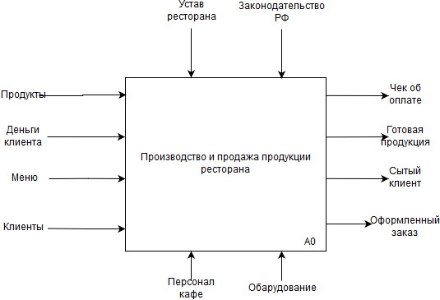
Рисунок 3. Контекстная диаграмма.

Декомпозиция процесса «Контекстной диаграммы»
Рассмотрим более подробный процесс о приеме и оформление заказов посетителя кафе. На первом этапе клиент ознакомляется с меню блюд и напитков, после чего консультируется с официантом о товаре, предложенном в меню заведения, либо сразу делает заказ (официант должен учесть то, что выбранный посетителем товар присутствует в наличии). По окончанию выбора официант оформляет заказ по правилу устава кафе, после чего оповещает кухню с баром о наличии заказа. Когда прибывает оформленный заказ на кухню-бар, они приступают к выполнению данного заказа. По окончанию выполнения заказа оповещают об этом официанта. После того как официанта оповестят о готовности заказа, он забирает заказ и относит его к посетителю. По окончанию приема пищи посетителем предоставляют счет, который он должен оплатить. Результатом данного процесса является оплаченный счет.
На рисунке 2 представлена декомпозиция “Контекстной диаграммы”.
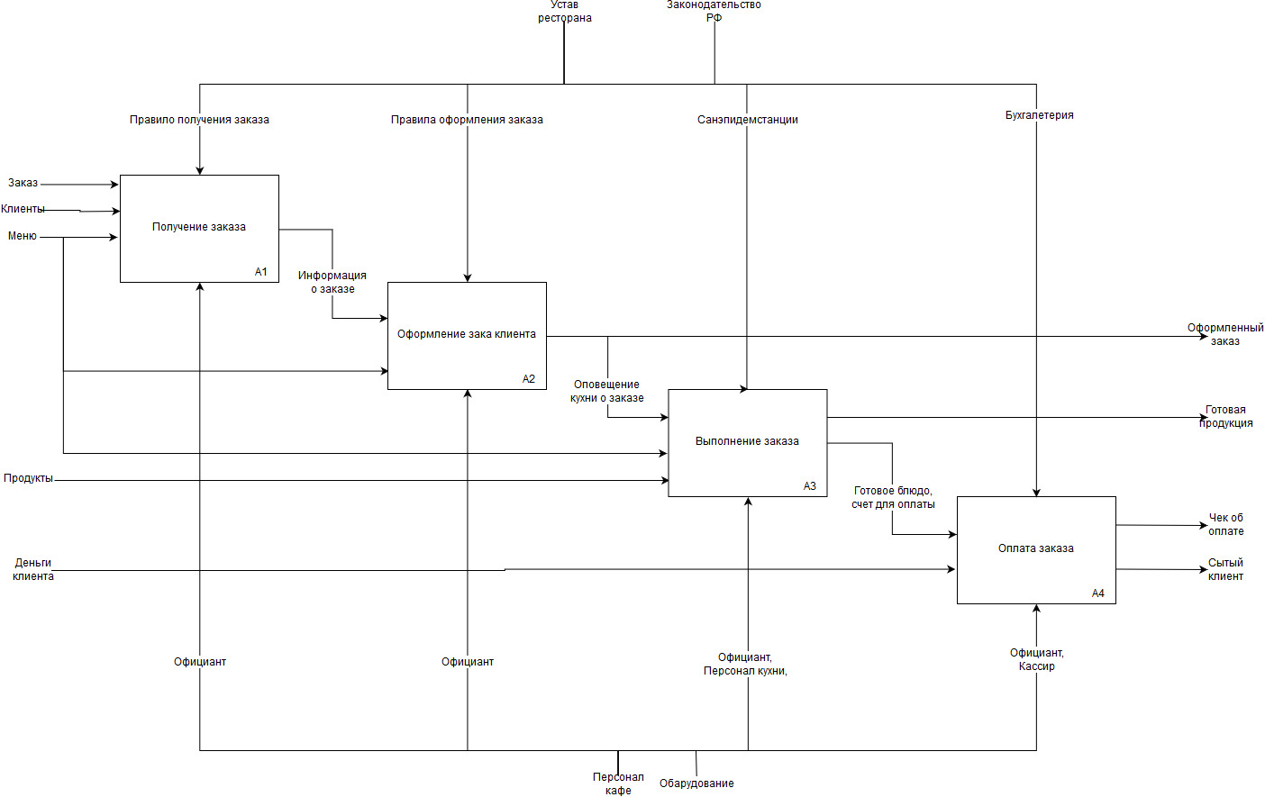
Рисунок 4. Декомпозиция “Контекстной диаграммы”.

Декомпозиция процесса «Выполнения заказа»
Оформленный заказ поступает на кухню, далее идет формирования списка приоритетности(по правилу первый зашел, последний вышел), но изредка вносятся изменения в приоритетности, эти изменения вносит только шеф-повар, либо менеджер. Далее повара приступают к приготовлению блюда, к моменту готовности блюда, блюдо отдается на украшение шеф-повару, либо су-шефу.
На рисунке 3 представлена декомпозиция A3 “Выполнения заказа”.
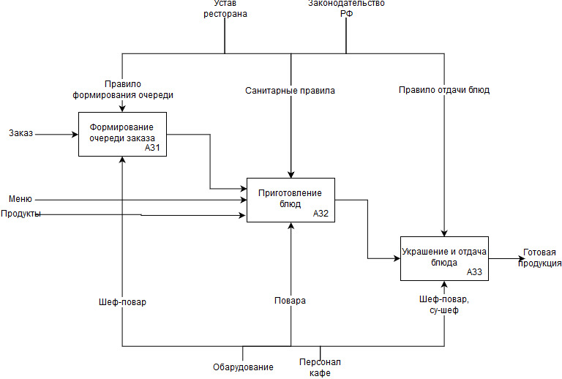
Рисунок 5. Декомпозиция A3 “Выполнения заказа”.
В заключении можно сказать, что в данном отчете была представлена функциональная модель управления кафе. В ней рассматривался процесс обслуживания клиентов данного предприятия, в нотации IDEF0, демонстрирующей внутреннюю работу предприятия.
Заключение
В ходе данной работы была подробно изучена предметная область, определены объекты автоматизации и их функции, представлена функциональная модель «как есть» и декомпозиция выбранной функции.
Проанализировав функции объектов автоматизации легко выявить классификацию функций по степени автоматизации, а декомпозиция позволит быстро и без трудностей найти недостатки в работе кафе и продумать возможные пути их решения.
Список используемой литературы
- https://studfiles.net/preview/3187449/page:2/
- https://studwood.ru/1965763/menedzhment/analiz_struktury_personala_predpriyatiya_kafe_vesna
- https://vuzlit.ru/251299/organizatsionnaya_struktura_predpriyatiya_pitaniy
- https://moluch.ru/archive/42/5116/
- http://restoranoff.ru/solutions/management/optimizatsiya-protsessov-v-restorane-kak-uvelichit-vyruchku-na-166/

